§6.3 统计量及抽样分布
在数理统计中，我们要依据样本对关注的问题作出推断.这个推断过程需要用到统计量.统计量是数理统计中的一个重要概念.
6.3.1 统计量
样本来自总体,样本含有总体的信息.要实施统计推断，则要依据样本所提供的信息.样本中信息较为分散,需要对其进行加工、整理，以期把样本中所含的信息集中起来、提炼出来. 具体说就是需要由样本计算出一些量以概括样本中与研究问题有关的信息,并用于统计推断. 这些量是样本的函数且完全由样本所确定，在统计学中，把凡是能由样本完全确定的量统称为统计量.因此有下面定义.
定义6.3.1 设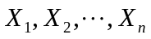为来自某总体的样本，若样本的函数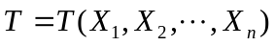中不含任何未知参数，则称为统计量.
在此要强调一点：统计量只依赖于样本，而不能与任何未知的量有关.在具体的统计问题中选用什么统计量，这要看问题的性质.可以笼统地说：所提出的统计量应能很好地集中与所研究的问题有关的信息.
样本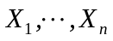是个随机变量,因此统计量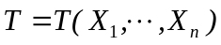也是随机变量.当有了具体的样本观察值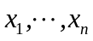后,可得统计量的具体取值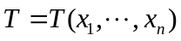,称此具体取值为统计量的观察值.对应于样本的两重性，统计量也有两重性.

例如,设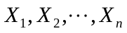为来自某总体的样本,样本均值和样本方差分别定义为
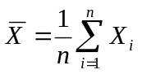，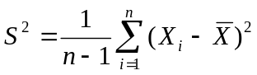,
这两个量都是能由样本完全确定,因此是统计量.若要对总体均值作推断,那么我们很自然地会想到样本均值.若要对总体方差作推断,我们很自然地会想到样本方差.
下面列举一些常用的统计量.设为来自某总体的样本.
样本均值: 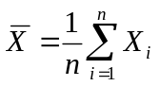;
样本方差: 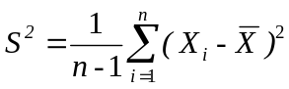;
样本标准差: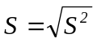;
样本阶原点矩: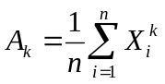, 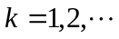;
样本阶中心矩: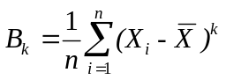, 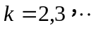.
若总体的阶矩存在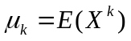存在,那么由第五章的辛钦大数定律知
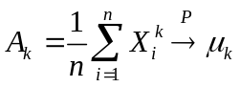
进而有
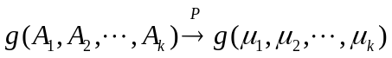,
其中为连续函数,这就是下一章要介绍的矩估计法的理论基础.

次序统计量:设有样本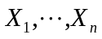,按如下方式定义随机变量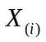,当有了样本值后将样本值从小到大排序为, 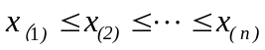,那么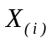的取值为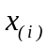,称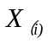为第个次序统计量,而是的一次实现.称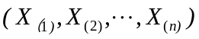为样本的次序统计量,而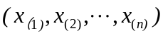是的一次实现.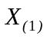和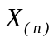分别称为极小和极大次序统计量.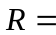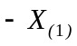称为样本极差.
样本分位数:样本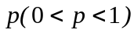分位数定义为
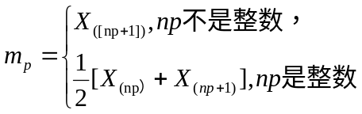
样本中位数为
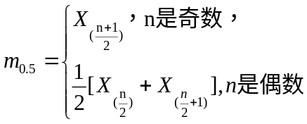
在统计分析和统计推断中,统计量起着重要作用,对统计量的统计性质的了解就很重要.统计量的统计性质主要涉及两个方面:统计量的特征数(比如,期望、方差等); 统计量的概率分布.
例6.3.1 设总体的数学期望为，方差为，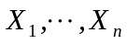为来自该总体的简单随机样本，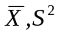为样本均值和样本方差，则
（1）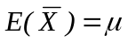;
（2）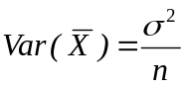;
（3）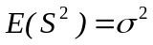.
证明：（1）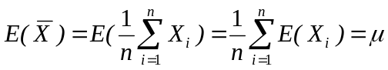.
（2） 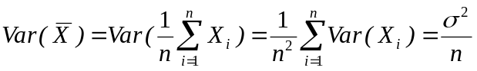.
(3)由于 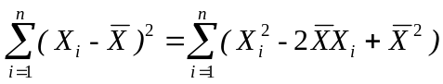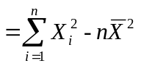,从而
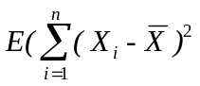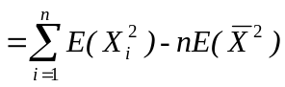
所以 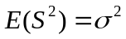.
例6.3.2 设为来自总体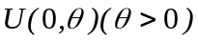的简单随机样本,为极大次序统计量,求（1）的概率密度函数；（2）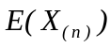,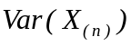.
解: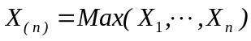的分布函数为
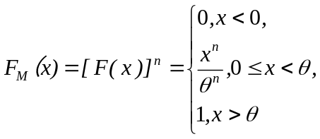
这里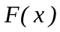是分布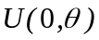的分布函数,从而可得的概率密度函数为
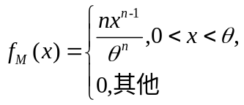
所以
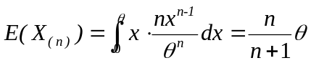,
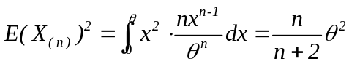,
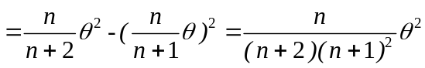.
6.3.2 抽样分布
样本是随机向量，有一定的概率分布。而统计量是样本的已知函数，那么它也是随机变量，有其概率分布，这个分布称为抽样分布.统计推断的结果取决于抽得的样本,而样本受到随机性干扰，因而推断结果也是有随机性.对推断方法的优良性及推断结果的可靠性的考察，需要用到所用统计量的抽样分布.
例6.3.4 若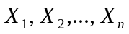为取自总体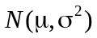的简单随机样本，常用样本均值估计总体均值，这个统计量的抽样分布为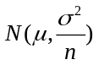.这个估计优良性如何应该是看的抽样分布能否高度地集中在附近.这个抽样分布告诉了我们样本均值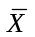是如何围绕总体均值而随机波动的，比如，如果是己知的,那么我们可以计算出落在于附近的概率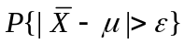有多大.
统计量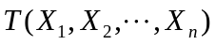的分布由样本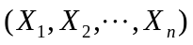的分布确定，但在很多情况下，统计量的精确分布往往很复杂或难以得到,此时我们常常需要求助于统计量的近似分布，这方面内容的讨论超出了本课程的范围.在正态模型下，许多重要统计量的精确分布可以得到并且其抽样分布的密度函数有显式表达式，这方面内容将在下一节介绍.

